Collège A.Lejeune 3ème
Exercices sur ordinateur

Exercice 1 :
1) Ouvrir Libre office puis sélectionner Libre Office Calc sur l’ordinateur.
2) Le tableau qui apparaît à l’écran est la feuille de calculs.
Ses Lignes sont nommées par des nombres entiers 1,2,3,4,...
Ses Colonnes sont nommées par des lettres A,B,C,D,…
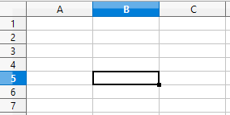
Ainsi chaque case, appelée cellule, est repérée par une lettre et un nombre.
3) Quelle est le nom de la cellule sélectionnée ici :

Ce logiciel permet d’organiser des données dans des tableaux, d’effectuer des calculs, d’utiliser des formules, de construire des diagrammes et des graphiques
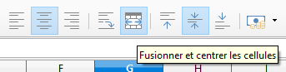
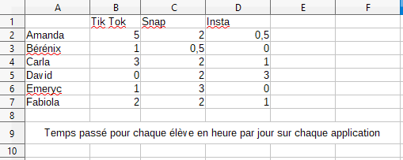
4) Recopier ce tableau dans votre tableur à l’aide de votre clavier. Pour la cellule A9 jusqu’à F9, vous pouvez utiliser

5) On souhaite déterminer le temps total de ce groupe d’élèves dans chaque application. Pour cela, on va utiliser une formule dans le tableur pour calculer directement. Pour cela vous devez entrer dans la cellule B10 : « =Somme(B2:B7) ». On tape le signe « = » qui signifie que l’on entre une formule.
6) Que faut-il placer dans la cellule C10 et D10 pour calculer le temps total passé sur chaque application ?

7) Quelle est l’application la plus utilisée par les élèves de cette classe ?

Appeler le professeur ! Remarque du professeur :

Exercice 2 :
Dans un collège de Caen (Normandie) est organisé un échange avec le Mexique pour les élèves de 3ème qui étudient l’espagnol en seconde langue.
Le tableau ci-dessous, réalisé sur un tableur, permet de déterminer la répartition de la seconde langue étudiée par les 320 élèves de 4ème et de 3ème de ce collège.
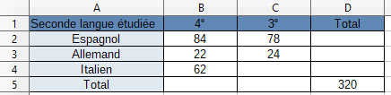

1) Combien d’élèves peuvent être concernés par cet échange ?

2) Finalement seuls 24 élèves participeront à ce voyage. Est-il vrai que cela représente 12 % des élèves de 3ème ?

3) Quelle formule peut-on utiliser pour compléter la cellule B5 ?

Appeler le professeur ! Remarque du professeur :

Exercice 4 :
Un bijoutier achète un lot de 220 perles de Tahiti.
Un contrôleur qualité s’intéresse à leurs formes (ronde ou baroque) et à leurs couleurs (grise ou verte).
- 35 % des perles sont de couleur verte, et parmi celles ci 13 sont de forme ronde.
- Il y a 176 perles de forme baroque.
Il note les résultats dans la feuille de calcul ci-dessous
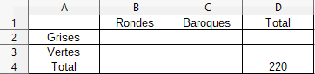

1. Pour obtenir le nombre de perles vertes à partir des informations données dans l’énoncé, quelle formule doit-il saisir en D3 ? Parmi les quatre formules proposées, entourer la bonne formule :

=D4*1,35 220*35/100 =D4*0,35 =B3*C3
2. Recopier et compléter le tableau sur votre feuille de calcul.

3. Quelle formule peut-on saisir en B4 pour déterminer le nombre de perles rondes. Parmi les quatre formules proposées, entourer la bonne formule :

=D4-176 =220/176 =B2/B4 =C3*C2

Appeler le professeur ! Remarque du professeur :
Exercice 5 :
On considère la fonction .
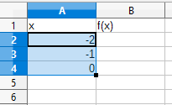
On souhaite représenter le tableau de valeurs de la fonction entre -2 et 12.
Pour cela on va s’aider du tableur.

Veuillez recopier l’image ci-contre sur votre tableur Puis sélectionner les cellules A2 jusqu’à A4 puis cliquer sur le carré en bas à droite et étendez jusqu’à A16.
1) Qu’est ce que les cellules affichent de A2 jusqu’à A16 ?

2) Dans la cellule B2, on souhaite voir apparaître l’image de - 2 par la fonction f. On souhaite entrer dans la cellule B2 la formule : « =3*A2+4 ». Qu’est ce qu’affiche le tableur ? Que peut-on conclure sur l’image de – 2 par f ?

3) Sélectionner la case B2 puis cliquer sur le carré jusqu’à la cellule B16. À l’aide du tableur, quelle est l’image de 2, 4, et 6 par la fonction f.

4) Cette fois-ci on considère la fonction . En utilisant la même méthode et avec l’aide du tableur. Représenter le tableau de valeurs de la fonction g entre -5 et 14.
À l’aide du tableur, quelle est l’image de – 2 , 3, et 12 par la fonction f.

Appeler le professeur ! Remarque du professeur :

